Пантелеева Виктория Владимировна
г.Тверь, МОУ СОШ №1
Интеллектуальный марафон
Интеллектуальный марафон – это интеллектуальные соревнования учащихся, в процессе которого осуществляется учебно-воспитательная работа, направленная на развитие личности каждого участника. Участвуя в интеллектуальном марафоне, учащиеся проявляют стремление к самореализации. Полученный результат способствует формированию у учащегося адекватной самооценки и уровня притязаний, а также учит брать на себя ответственность за результаты собственной работы.
Цель: выявление способных и одарённых детей.
Задачи: способствовать развитию познавательной активности, логического мышления, воображения, находчивости детей;
Инструкция для учащихся

1.Внимательно прочитайте каждое задание и предлагаемые варианты ответа, если они имеются.
2.Отвечайте только после того, как вы поняли вопрос и проанализировали все варианты ответа.
3. Выполняйте задания в том порядке, в котором они даны. Если какое-то задание вызывает у вас затруднение, пропустите его и постарайтесь выполнить те, в ответах на которые вы уверены. К пропущенным заданиям вы сможете вернуться, если у вас останется время.
4.За выполнение различных по сложности заданий даётся от одного до пяти баллов. Баллы, полученные вами за выполненные задания, суммируются.
5.Постарайтесь выполнить как можно больше заданий и набрать наибольшее количество баллов.

Желаем успеха!

Интеллектуальный марафон.
Перечень заданий по музыке для 7 класса.
Первая часть. Задания, оцениваемые в 3 балла.
- Выберите романсы, написанные композитором С.В. Рахманиновым:
А) «Здесь хорошо»
Б) «Я помню чудное мгновенье»
В) «Однозвучно гремит колокольчик»
Г) «Островок»
Д) «Серенада»
Е) «Сирень»
Выберите 3 правильных ответа из 6 предложенных.

- Отметьте произведения, созданные в жанре баркарола:
А) «Форель» Ф. Шуберта
Б) «Песня Веденецкого гостя» из оперы «Садко» Н.А. Римского-Корсакова
В) романс «Венецианская ночь» М.И. Глинки
Г) «Песня Варяжского гостя» из оперы «Садко» Н.А. Римского-Корсакова
Д) романс «Я помню чудное мгновенье» М.И. Глинки
Е) «Песня венецианских гондольеров» Ф, Мендельсона
Выберите 3 правильных ответа из 6 предложенных

3.Из предложенных шести начальных строк романса М.И.Глинки выберите строки, которые отражают трехчастную форму романса и передают три важных момента душевной жизни героя:
А) «Я помню чудное мгновенье…»
Б) «В томленьях грусти безнадежной…»
В) «Шли годы. Бурь порыв мятежный…»
Г) «В глуши, во мраке заточенья…»
Д) «Душе настало пробужденье…»
Е) «И сердце бьется в упоенье…»
Выберите 3 правильных ответа из 6 предложенных

4.Выделите образы оперных персонажей, созданные гениальным исполнителем –Ф.И.Шаляпиным:
А) Варяжский гость в опере «Садко» Н.А.Римского-Корсакова
Б) Индийский гость в опере «Садко» Н.А.Римского-Корсакова
В) Веденецкий гость в опере «Садко» Н.А.Римского-Корсакова
Г) Иван Сусанин в опере «Иван Сусанин» М.И.Глинки
Д) царь Берендей в опере «Снегурочка» Н.А,Римского-Корсакова
Е) Фарлаф в опере «Руслан и Людмила» М.И.Глинки
Выберите 3 правильных ответа из 6 предложенных

5. Выберите произведения, в драматургию которых введен свадебный обряд, пир:
А) «Свадьба Фигаро» В.А.Моцарта
Б) «Иван Сусанин» М.И.Глинки
В) «Шехеразада» Н.А.Римского-Корсакова
Г) «Хованщина» М.П.Мусоргского
Д) «Руслан и Людмила» М.И.Глинки
Е) «Ромео и Джульетта» С.С.Прокофьева.
Выберите 3 правильных ответа из 6 предложенных
Вторая часть. Задания, оцениваемые в 5 баллов.
В заданиях 6-8 установите соответствие между содержанием первого и второго столбцов.

6. Соотнесите портреты композиторов с жанрами, основоположниками которых они являются. Запишите ответы так, чтобы буква из второго столбца соответствовала номеру первого столбца.

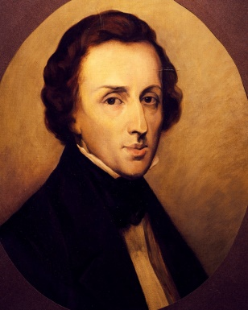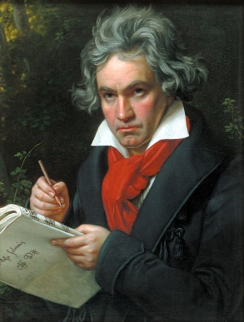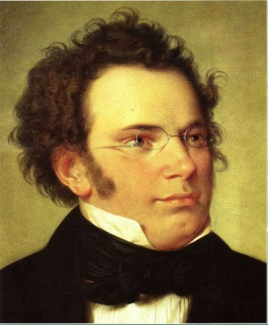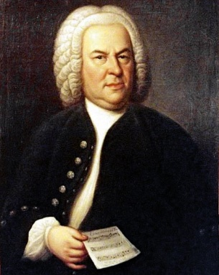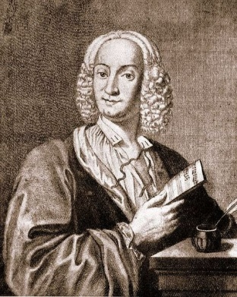
- 2) 3) 4) 5)

КОМПОЗИТОРЫ | ЖАНРЫ
- Изображение 1 | А) инструментальный концерт
- Изображение 2 | Б) вокальная баллада
- Изображение 3 | В) программная увертюра
- Изображение 4 | Д) полифонические фуги
- Изображение 5 | Е) инструментальная баллада

7. Соотнеси термины и их определения.
КОМПОЗИТОРЫ | ТЕРМИН
- Камерное вокальное произведение для голоса с сопровождением | А) Баллада
- Вокальная или инструментальная пьеса романтического характера | Б) Цикл
- Многоголосное полифоническое произведение, построенное на проведение одной или нескольких тем во всех голосах | В) Концерт
- Несколько пьес под одним общим названием | Г) Фуга
- «Музыкальное соревнование» между солирующим инструментом и оркестром | Д) Романс

8. Определи последовательно типы голосов, согласно классификации тембров по критериям:
Высокий, средний, низкий, мужской. женский

ГОЛОСА | ТЕМБР (выс, сред, низк.) | ТИП(ж/м)
- контральто
- сопрано
- бас
- баритон
- тенор

9.Расположите последовательно разделы произведений Л.Бетховена «Эгмонт» :
А) Экспозиция
Б) Реприза
В) Вступление
Г) Кода
Д) Разработка

10. Расставьте в правильной последовательности слова романса «Сирень». Запишите номера выбранных ответов.
1)Где теснится сирень,
2) Поутру, на заре,
3)Я пойду свежим утром дышать;
4) И в душистую тень,
5) По росистой траве,

Третья часть. Задания, оцениваемые в 8 баллов.
11. . Распределите по группам инструменты симфонического оркестра (струнно-смычковые, деревянно-духовые, медно-духовые, ударные, клавишные, струнно-щипковые): флейта, рояль, виолончель, кларнет, скрипка, труба, фагот, альт, валторна, барабан, тромбон, туба, треугольник, гобой, арфа, контрабас.

Группы симфонического оркестра | ИНСТРУМЕНТЫ
Струнно-смычковые
Деревянно-духовые
Медно- духовые
Ударные, клавишные

12.Соотнеси название произведения и его жанр.

Произведение | Жанр
- «Лесной царь» Ф.Шуберт | А) романс
- «Шехеразада» Н.А.Римский-Корсаков | Б) балет
- «Лунная » Л.Бетховена | В) баллада
- «Времена года» А.Вивальди | Г) опера
- «Сирень» С.Рахманинов | Д) соната
- «Лоэнгрин» Р.Вагнер | Е) концерт
- «Ромео и Джульетта» С.Прокофьев | Ж) симфония
- «Ленинградская» Д.Шостакович | З) сюита

Четвертая часть. Составное задание, оцениваемое в 5 баллов.
13. Завершите фразу: Слово. Итальянского происхождения, виртуозное исполнение певца-мастера, вызывающее эстетическое наслаждение. Ответ:________________________________
14. Определите название музыки, предназначавшейся с начала XVI века для домашнего музицирования или исполнения в небольших помещениях. Ответ:_________________________
15.Прочитайте высказывания композитора Э. Грига о русском композиторе и определите, о каком композиторе идёт речь.
Русский композитор ………. С тонким умением и с большим тактом собрал часть хоровых и фортепианных вещей Моцарта в одну оркестровую сюиту, облеченную в современную инструментовку, против такой модернизации старинного мастера, модернизации, предпринимаемой для проявления чувства восхищения, возразить ничего нельзя. Ответ:_______________________.

